附件4
入校申请及指引

一、入校申请
报考人员可通过重庆中医药学院访客系统预约入校，具体操作流程如下：
在微信中搜索并关注公众号“重庆中医药学院服务号”→成功后点击“智慧服务”→“访客预约”，或直接扫描二维码后，如实填写访客相关信息（被访人信息为陶琴，党委教师工作部）。如果是步行入校，请录入人脸或凭预约短信入校；如果是开车入校，请录入车牌。


二、入校指引
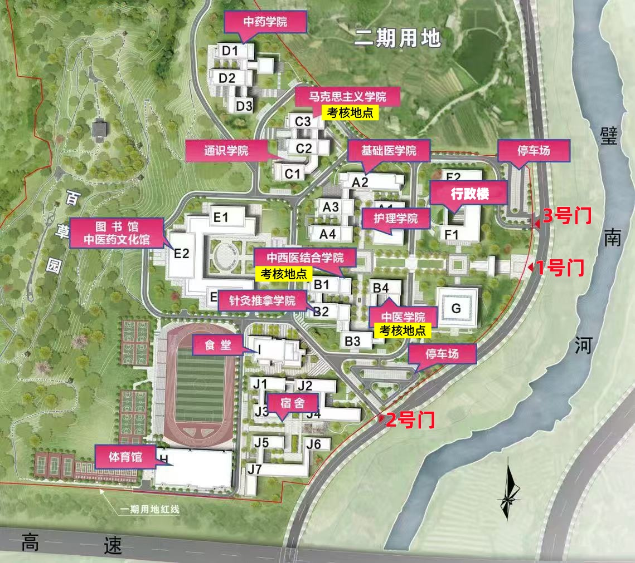

公交出行乘坐轻轨1号线至璧山站下车，鸡冠石路换乘101路公交到达重庆中医药学院公交站下车。
自驾前往导航搜索重庆中医药学院，当天车辆从2号门或3号门进入，可将车辆停放在2号、3号门停车场以及校区附近路侧停车位。

